Resumen de entropía

1. Concepto de Entropía

La palabra entropía proviene del griego ἐντροπία (entropía) que significa ‘vuelta’ y se define**como tendencia natural a la pérdida de orden en un sistema.**

En el área de termodinámica, este concepto se define como la **magnitud física que mide la parte de la energía que no puede utilizarse para realizar trabajo y que, en consecuencia, se pierde.** Así, en un sistema aislado, siempre una pequeña cantidad de energía se disipará fuera del sistema. Este valor, por lo general, siempre tiende a crecer en el transcurso de un proceso que se produzca de forma natural. Por lo que se puede concluir que la entropía describe la irreversibilidad de los sistemas termodinámicos. Por ejemplo, cuando se pone un cubo de hielo en un vaso de agua a temperatura ambiente, al cabo de unos minutos, el cubo pasará a estado líquido, pues aumentará su temperatura, mientras que el agua se enfriará, hasta ambos alcanzar el equilibrio térmico. Esto debido a que el universo tiende a distribuir la energía uniformemente, es decir, a maximizar la entropía.

El cambio de entropía (dS) para un proceso reversible cuasi estático entre dos estados de equilibrio, está dado por el calor transferido, dQ, dividido entre la temperatura absoluta T del sistema, en ese intervalo.

La fórmula se expresa de la siguiente forma:

Para calcular el cambio de entropía en un proceso finito, se debe reconocer que en el caso general T no es constante. Si dQ es el calor transferido cuando el sistema se encuentra a una temperatura T, entonces el cambio de entropía en un proceso reversible cualquiera entre un estado inicial y un estado final es:

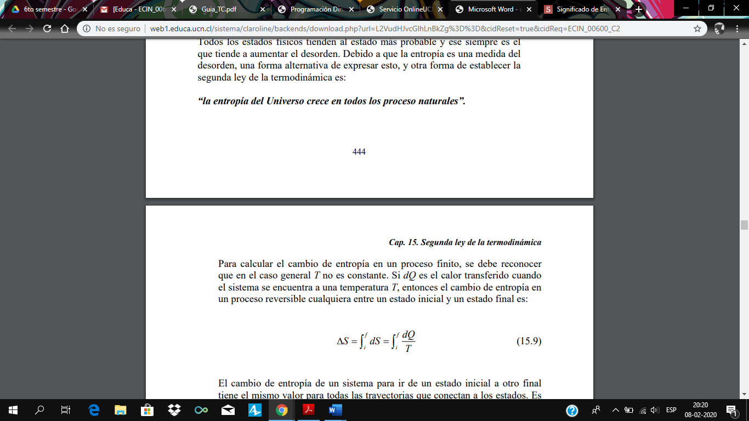

En el caso de un proceso reversible y adiabático, no se transfiere calor entre el sistema y sus alrededores, por lo tanto, en este caso ∆S = 0.

En un ciclo de Carnot, la máquina absorbe calor QC de la fuente a alta temperatura TC y libera calor QF la fuente de baja temperatura TF. Entonces, el cambio total de la entropía en un ciclo es:

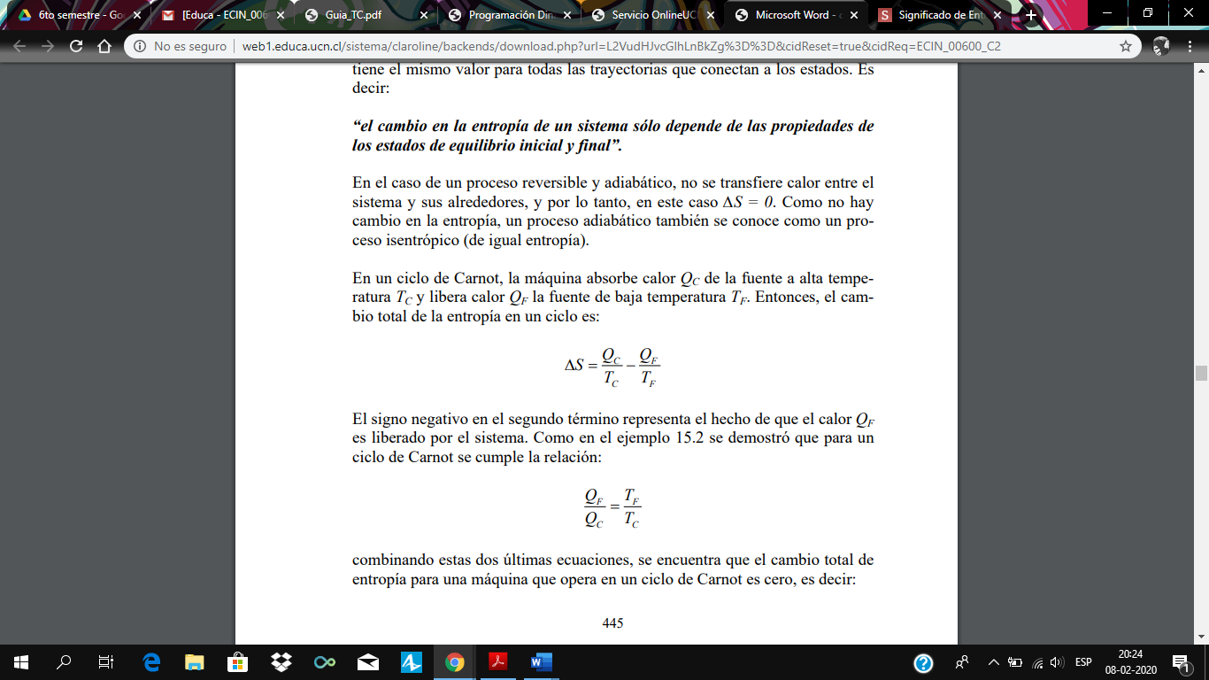

1. Tipos de entropía:
   1. Entropía en un proceso reversible de un gas ideal

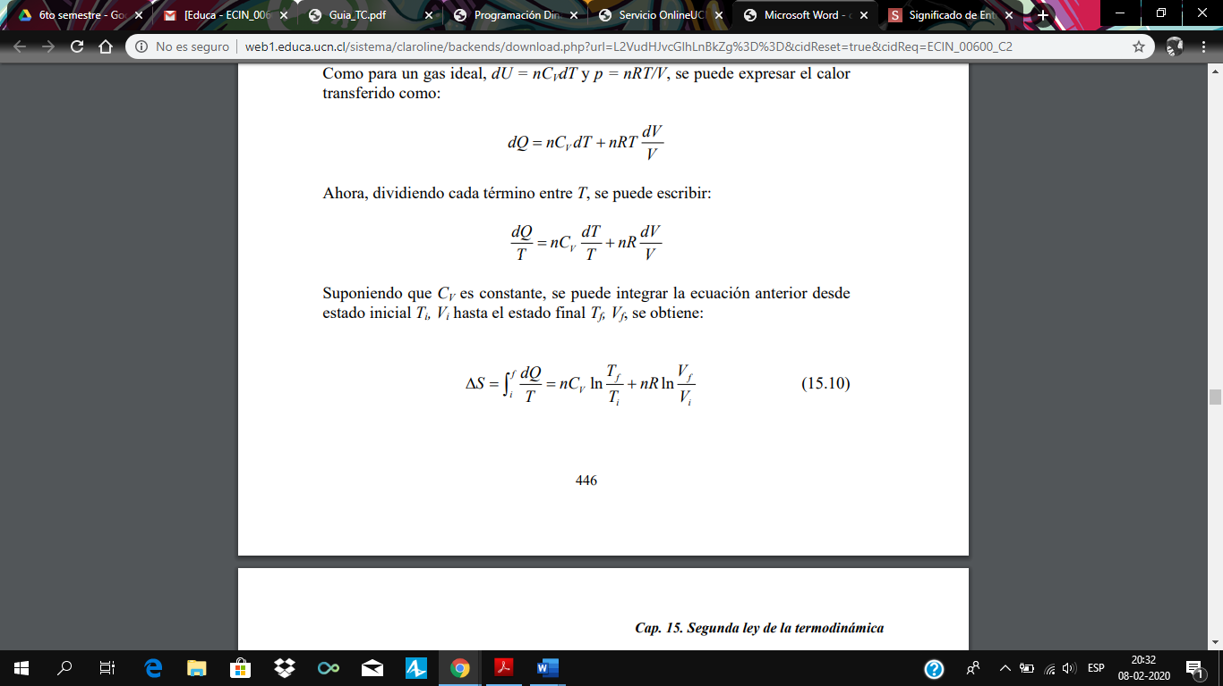En este proceso, se lleva un gas ideal desde un estado inicial Ti, Vi hasta un estado final Tf, Vf. De acuerdo con la primera ley:

Para realizar el cálculo de la entropía se supone que el CV es constante y se integra la ecuación anterior desde estado inicial Ti, Vi hasta el estado final Tf, Vf, obteniéndose:

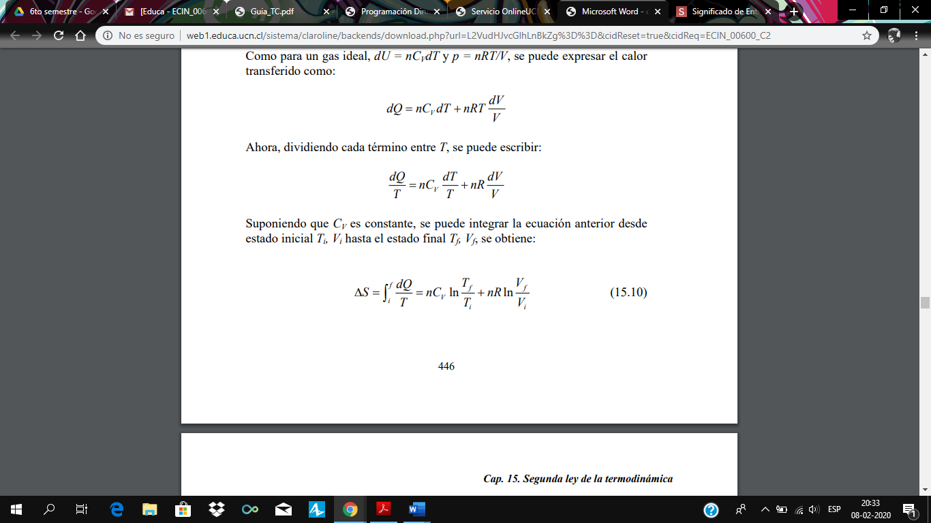

A través de esta expresión se puede concluir que la entropía solo depende del estado inicial (i) y del estado final (f) y que es independiente de la trayectoria reversible. Por último, para un proceso cíclico (donde Ti = Tf y Vi= Vf) se tiene que ∆S = 0.

* 1. Entropía en la conducción de calor.

Considerar la transferencia de calor Q, desde una fuente caliente a la temperatura TC hacia una fuente fría que está a la temperatura TF. Como la fuente fría absorbe el calor Q, su entropía aumenta en Q/TF. Al mismo tiempo, la fuente caliente pierde el calor Q, y su entropía disminuye en Q/TC. Por lo tanto, el cambio total en la entropía del sistema es mayor que cero y su valor es:

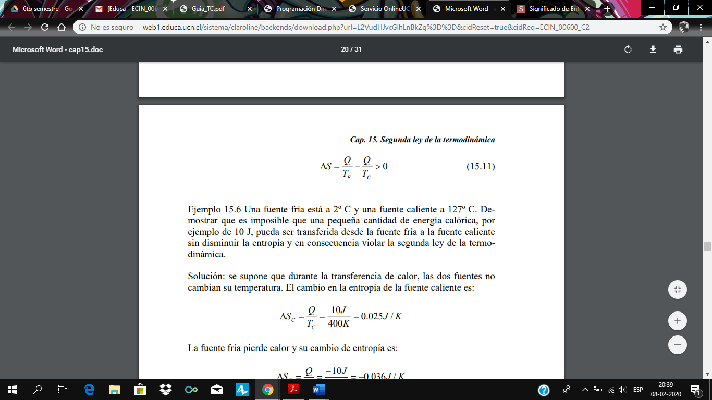

* 1. Entropía en una expansión libre.

Considerar un gas ideal en un envase aislado que ocupa inicialmente un volumen Vi a la temperatura inicial Ti, en un espacio separado por una división (membrana) de otra parte del mismo envase, donde hay otro espacio vacío. En forma repentina se rompe la membrana, de modo que el gas se expande irreversiblemente hacia la región vacía, hasta ocupar un volumen fina Vf. Se calculará el cambio de entropía del gas. El trabajo realizado por el gas contra el vacío es cero y como el envase está aislado, no hay transferencia de calor durante la expansión, es decir W = 0 y Q = 0. De la primera ley, se observa que el cambio en la energía interna es cero, por lo tanto, Ui = Uf. Como el gas es ideal, U depende sólo de la temperatura, por lo que se puede concluir que Ti = Tf.

Si pensamos este problema como un proceso reversible se puede concluir que la integral de dQ es simplemente el trabajo realizado por el gas durante la expansión isotérmica desde Vi hasta Vf. Usando ese resultado, se encuentra que:

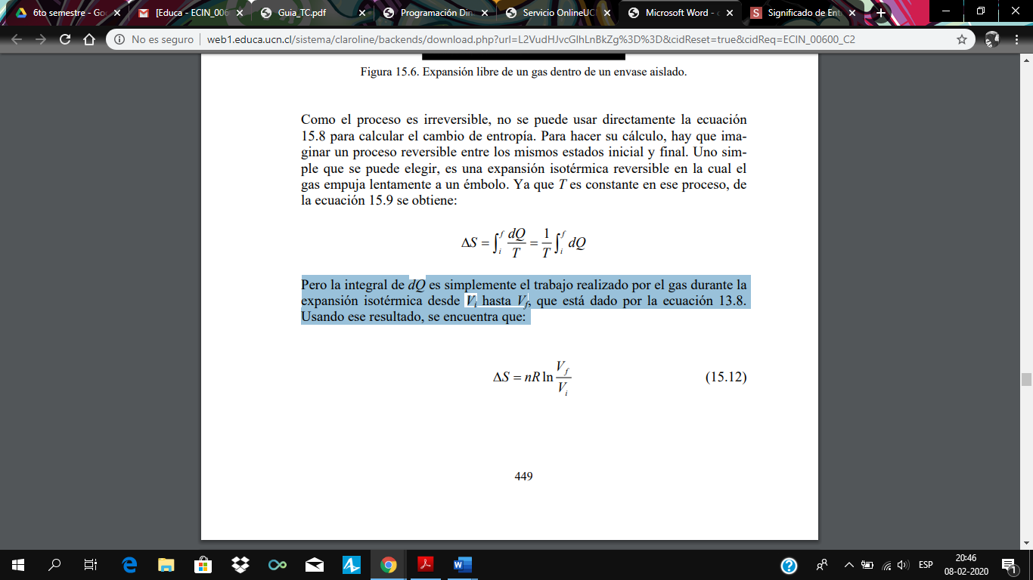

* 1. Entropía en la transferencia de calor irreversible

Una sustancia de masa m1, calor específico c1 y temperatura inicial T1 se pone en contacto térmico con una segunda sustancia de masa m2, calor específico c2 y temperatura inicial T2, con T2 > T1. Las dos sustancias están contenidas en una caja aislante de tal manera que no se pierde calor hacia el ambiente. Se permite que el sistema alcance el equilibrio térmico y se quiere calcular el cambio de entropía del sistema, el cual se puede expresar como:

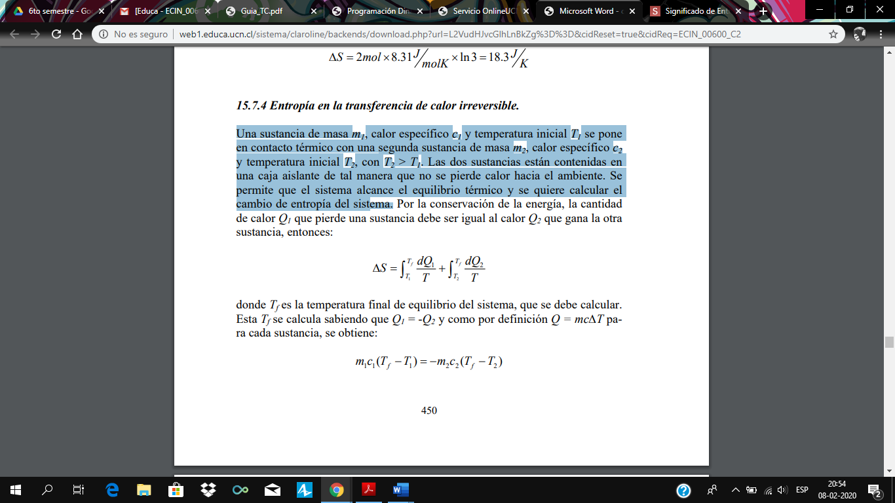

donde Tf es la temperatura final de equilibrio del sistema, que se debe calcular. Esta Tf se calcula sabiendo que Q1 = -Q2 y como por definición Q = mc∆T para cada sustancia, obteniéndose:

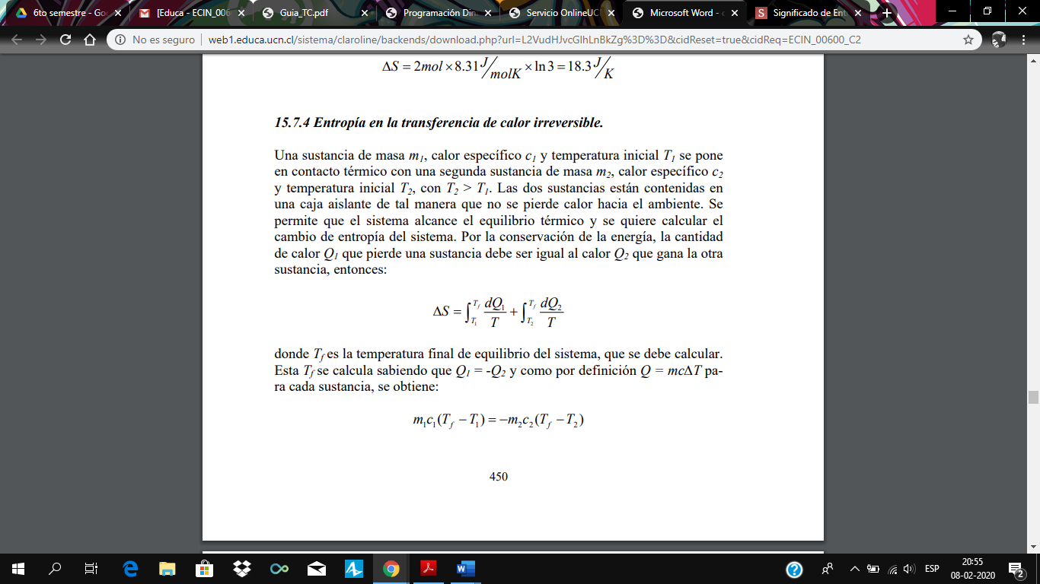

Ahora procedemos a despejar Tf y a integrar dicha expresión quedando de la siguiente manera.

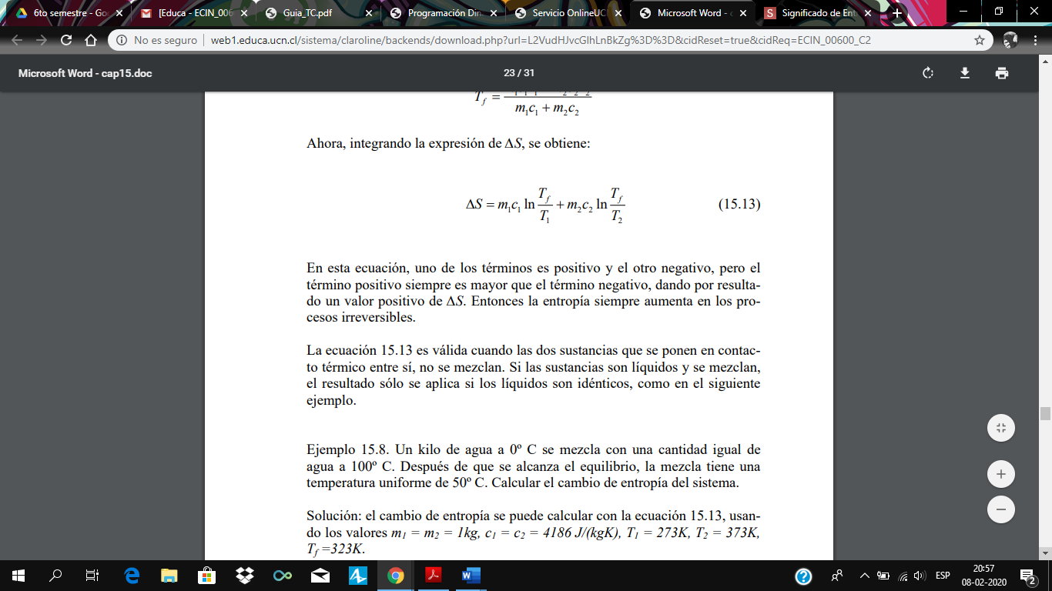

1. Entropía en procesos industriales

Es común encontrar en la industria procesos que transforman la materia y la energía para obtener determinado producto con beneficios similares. Sin embargo, estos diversos procesos no generan cantidades similares de entropía, debido a que la disipación termodinámica no necesariamente es la misma. Lo anterior lleva a postular la existencia de procesos que cumplan con el objetivo de entregar al entorno el producto requerido en la cantidad demandada, con mínima generación de entropía.

Un ejemplo cotidiano de la entropía en procesos industriales es el refinado del petróleo, el cual, consiste en destilar y separar destilados valiosos (nafta, queroseno, diésel) y gasóleo atmosférico a partir de la materia prima cruda mediante un proceso de destilación complejo.

Los pasos del proceso pueden definirse de la siguiente manera:

* Precalentar la materia cruda utilizando calor recuperado de las corrientes del producto.
* Desalar y deshidratar el crudo utilizando la separación mejorada con electrostática líquido-líquido (desalador)
* Calentar el crudo con calentadores hasta alcanzar la temperatura deseada.
* Dirigir el crudo a la columna de destilación atmosférica.
* Utilizar circuitos cerrados de recirculación para crear reflujo líquido interno.
* La extracción del producto se efectúa en la parte superior, los lados y la parte inferior.

1. Ejemplos de cálculo de entropía
2. El estado inicial de un mol de un gas ideal es de P=10 atm y T=300°K. Calcule el cambio de entropía en el gas para:
3. Una disminución isotérmica de la presión hasta 1 atm.
4. Una disminución adiabática reversible de la presión hasta 1 atm.
5. Una disminución a volumen constante de la presión hasta 1 atm.

Solución:

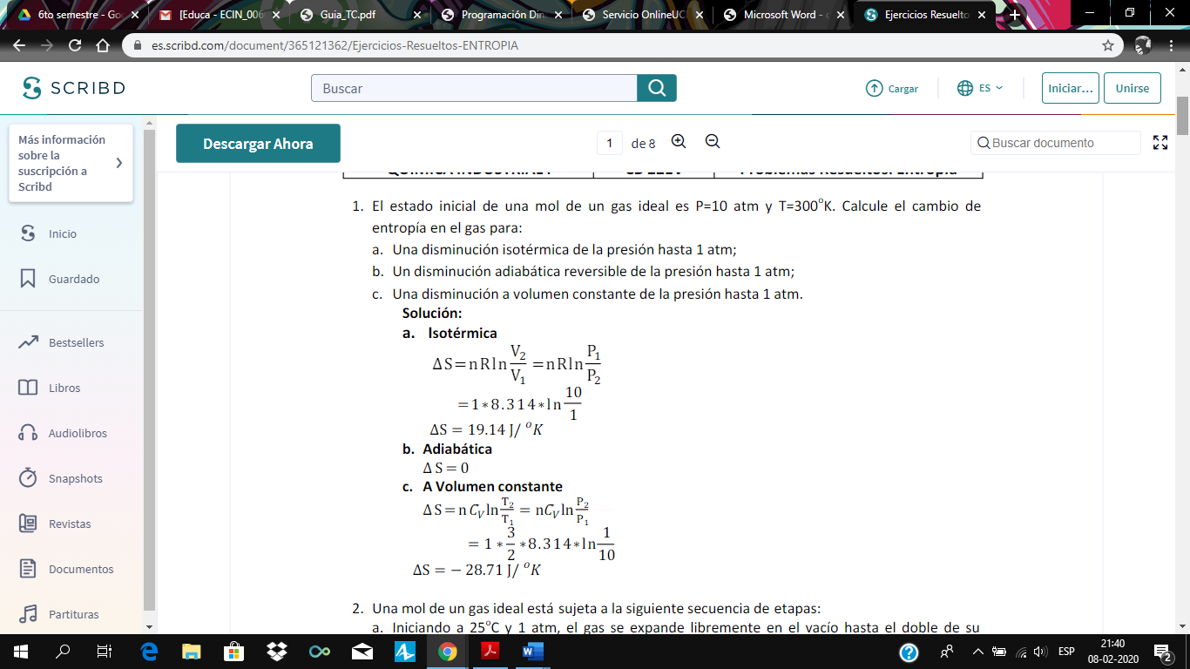

1. Un recipiente de paredes rígidas contiene 0,28 m3 de hidrógeno a una presión de 21,6 kG/cm2  y recibe trabajo en forma adiabática que eleva su presión hasta 28,8 kG/cm2.

Determine el cambio de entropía del hidrogeno tomando cv= 2,434 kcal/kGK.

Solución:

